Додаток

до рішення виконавчого

комітету міської ради

від 10 січня 2025 року №7

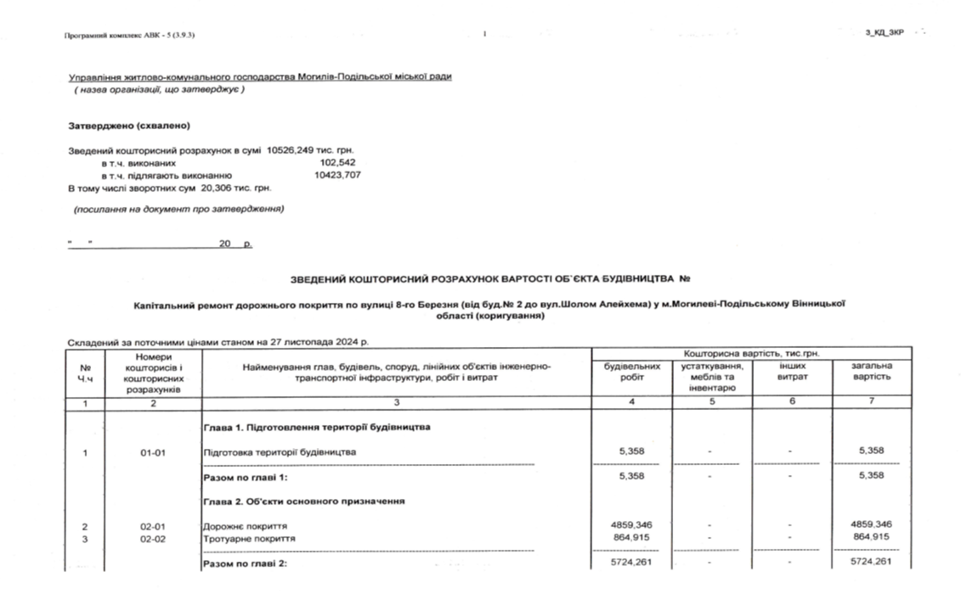

*Продовження додатка*

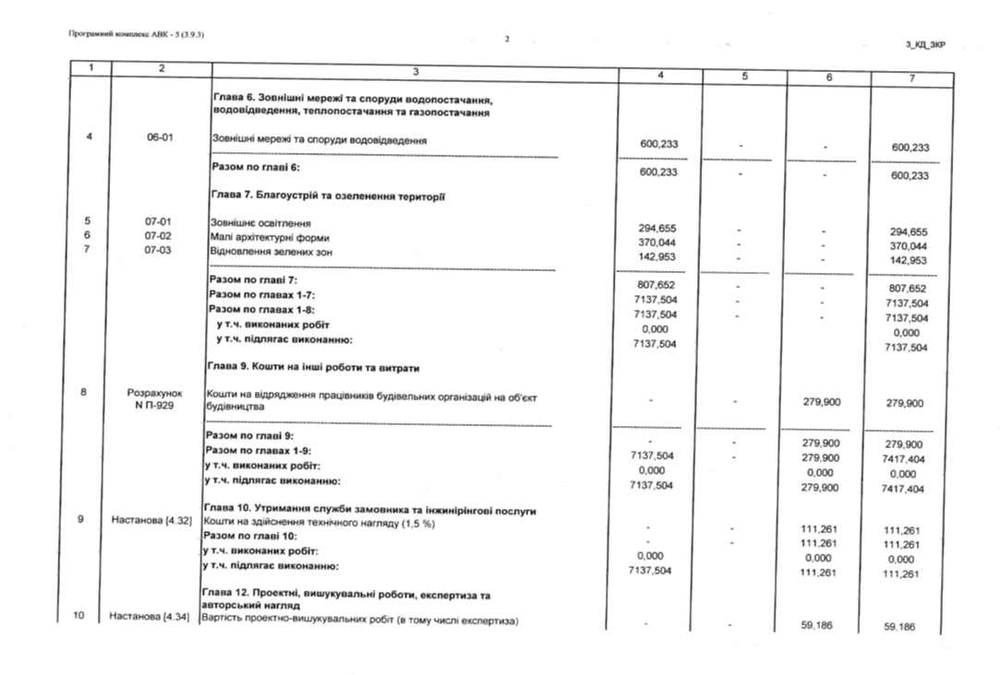

*Продовження додатка*

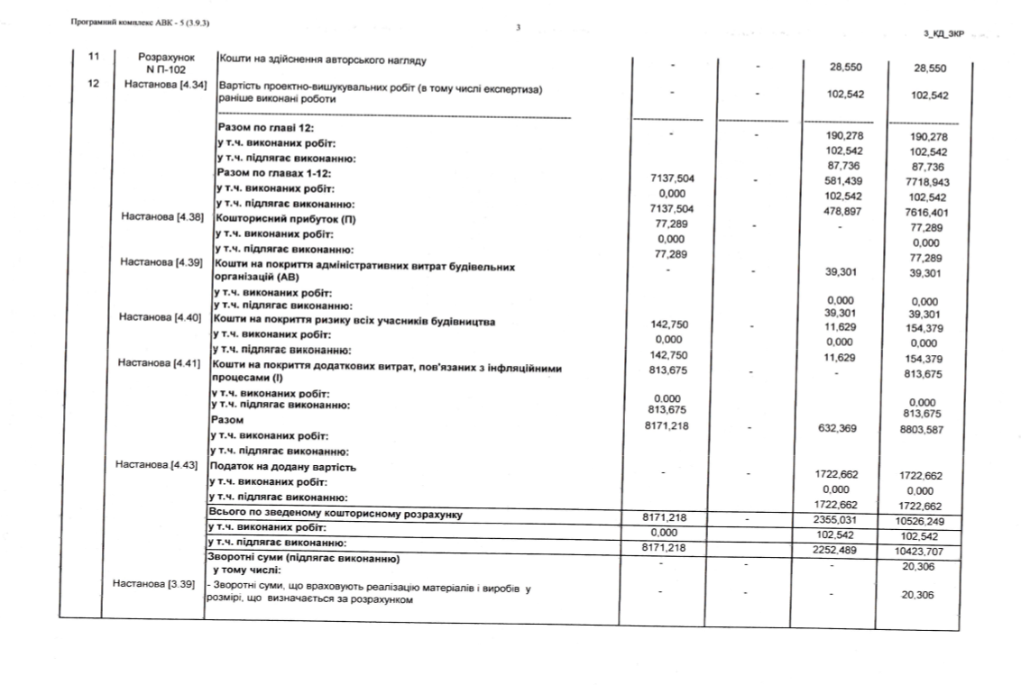

*Продовження додатка*

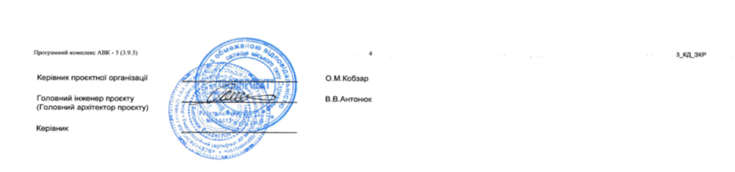

Перший заступник міського голови Петро БЕЗМЕЩУК